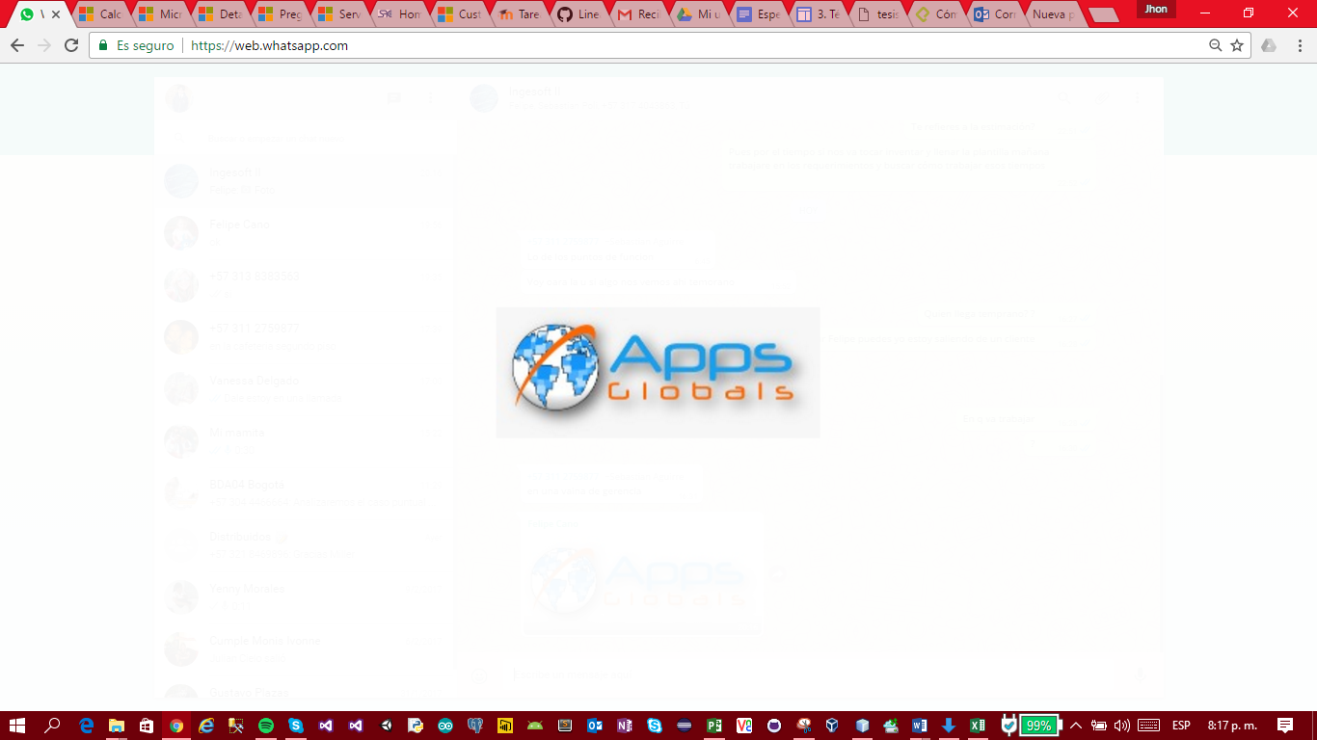

**Selección Metodología de Trabajo**

**Proyecto: Precise_estimate**

**Revisión 2.0**

**Sebastián Aguirre**

**Felipe Cano**

**Jaime Wilchez**

**Jhon Isaza**

**sábado, 22 de abril de 2017**

Ficha del documento

|  |  |  |  |
| --- | --- | --- | --- |
| **Fecha** | **Revisión** | **Autor** | **Verificado Profesor Ingesoft II** |
| 22/04/2017 |  | Sebastián Aguirre  Felipe Cano  Jaime Wilchez  Jhon Isaza | Diego Corrales |

**CONTROL DE CAMBIOS**

Registro del control de cambios en el documento SRS del Precise_estimate (Diseño Funcional)

|  |  |
| --- | --- |
| **Descripción** | **Descriptor** |
| Tipo de Documento | Especificación de requisitos de software  Proyecto: Precise_estimate |
| Nombre del Archivo | Especificación de requisitos de software  Proyecto: Precise_estimate Entrega 2 |
| Versión | 1.1 |
| Autor | Jhon Isaza |
| Fecha de Creación | 13/02/2017 |
| Fecha de Actualización | 16/02/2017 |

# METODOLOGIA DE TRABAJO SCRUM

La metodología escogida para la dirección y desarrollo de este proyecto es SCRUM como metodología ágil y flexible para gestionar el desarrollo de nuestro software Precise_estimate. Gracias a SCRUM nuestro objetivo principal es maximizar el retorno de la inversión en las empresas en relación a la estimación de proyectos de IT.

Con Scrum buscamos tener un proceso en el que se aplican de manera regular un conjunto de buenas prácticas para trabajar colaborativamente, en equipo, y obtener el mejor resultado posible del proyecto.

En esta metodología se realizan entregas parciales y regulares del producto final, priorizadas por el beneficio que aportan al receptor del proyecto. Por ello, Scrum está especialmente indicado para proyectos en entornos complejos, donde se necesita obtener resultados pronto, donde los requisitos son cambiantes, donde la innovación, la competitividad, la flexibilidad y la productividad son fundamentales.

Scrum también se utiliza para resolver situaciones en que no se está entregando al cliente lo que necesita, cuando las entregas se alargan demasiado, los costes se disparan o la calidad no es aceptable, cuando se necesita capacidad de reacción ante la competencia, cuando la moral de los equipos es baja y la rotación alta, cuando es necesario identificar y solucionar ineficiencias sistemáticamente o cuando se quiere trabajar utilizando un proceso especializado en el desarrollo de producto.

**BENEFICIOS**

* Cumplimento de expectativas
* Flexibilidad a cambios
* Reducción del Time to Market
* Mayor calidad del software
* Mayor productividad
* Maximiza el retorno de la inversión (ROI)
* Predicciones de tiempos
* Reducción de riesgos